Mavzu:Amir Temur 683 yoshda
Mashg’ulot maqsadi:
- o’quvchlarini sohibqiron Amir Temur hayoti va faoliyati, uning Markaziy Osiyo davlatining rivojlanishiga qo‘shgan hissasi, ma’naviy–axloqiy qarashlari bilan tanishtirish, bilimlarini mustahkamlash, tushunchalirini kengaytirish;
- o’quvchilarda ajdodlar merosiga hurmat, allomalar hayoti va asarlarini o’rganishga ishtiyoq hissini shakllantirishdan iborat.
Tadbir o‘tkaziladigan joy bayramona bezatilgan. Markaziy devorda sohibqiron Amir Temur portreti va uning yoniga katta harflarda yozilgan:

“Biz kim - mulki turon
Amiri Turkistonmiz
Biz kim millatlarning
Eng qadimi va eng ulug‘i
Turkning bosh bo‘g‘inimiz”.

so’zlari ham ilingan. Sahnada chiroyli burchak tashkil etilib, unda Amir Temur haqida yozilgan asarlar va uning tuzuklari joylashtirilgan.
(Tadbir boshlanishidan oldin 5-daqiqalik Amir Temur haqidagi qisqa videofilm namoyish etiladi. Bu sinfdagilarda ko’tarinkilik kayfiyatini hosil qiladi. Film tugagach sahnaga boshlovchilar kirib kelishadi)
1- boshlovchi:Ona vatanni sevmoq
Ajdodlardan merosdir.
Uning ravnaqi uchun,
O’qib-ilm o’rganmoq,
Bizlar uchun olmosdir.
2- boshlovchi:Nomi dunyoga mashhur
Bobolarim bor mening.
Yassaviy, Bobur, Sino,
Navoiy, Amur Temur
Sharafim-shonim mening.
1– boshlovchi: Assalomu – alaykum aziz mehmonlar, qadrli uctozlar, hurmatli o’quvchilar! Buyuk sarkarda, qudratli saltanat asoschisi, jahongir bobomiz, Amur Temur tavalludiga 683 yil to’lishi munosabati bilan o’tkazilayotgan kechamizga xush kelibsizlar!
2– boshlovchi:Amur Temur – buyuk shaxs, kuragi yerga tegmagan sarkada, yirik davlat arbobi, qonunshunos, talantli me’mor, el–yurtni sevgan va uni jahonga mashhur qilgan ulug‘ insondir. Sohibqiron bobomiz faqat bizninggina emas, balki jahon tarixining eng ulug’, eng yorqin siymolaridan biridir.
1- boshlovchi:Siz-Amirsiz! Siz – Temursiz,Jahongir sulton!
2- boshlovchi:Iymondirsiz, vijdondirsiz,Siz aziz inson.
Musiqiy tanaffus (raqs)
1- boshlovchi (o‘g‘il bola)- Qarang, Kamila davramizga kimlar tashrif buyurmoqda.
2- boshlovchi (qiz bola) – Axir bu kishi Dono bobo va uning zukko nabiralariku.
1- boshlovchi (o‘g‘il bola)- Ha, topdingiz bu kishi Dono bobo va uning zukko nabiralari bo’ladilar. Keling, ularni qarshi olaylik. (Bolalar Dono bobo va uning zukko nabiralarini qarshi olishadi)
Davraga Dono bobo va uning zukko nabiralari tashrif buyuradi.
Dono bobo: Salom bolalar!
Sizni ko‘rsam dilim yayrar,
Bag‘rim to’lar, bo’lurman shod.
Zukko bo’ling, dono bo’lihg,
Aslo, aslo, ko’rmang zavol.
Temurbekdek bobongiz bor,
Oq yo’I tilab turar sizga,
Yo’lingizni yoritguvchi,
Go’yo mash’al bo’lar sizga.
Boshlovchilar:Xush kelibsiz Dono bobo,
Davramizga marhabo,
Siz va zukko bolalarga
Buyuk Temur haqida
Savol bermoqchi edik.
Bergan javobingizdan
Ma’no termoqchi edik.
Dono bobo:Marhamat, bo‘lsa savol,
Javob bergaymiz bemalol.
1- boshlovchi:Necha yoshda bugun bobomiz Temur?
Dono bobo:683 dir, ming shukur.
2- boshlovchi:Qay shaharda tug‘ilgan bobomiz Temur?
1-bola ya’ni o‘quvchi (dono boboning zukko nabirasi)
Shahrisabz erur ul zot maskani, jahonlarga keng ochilgan eshigi.
1- boshlovchi:Qay shaharda bo‘lgan Bobomiz taxti?
2-bola:(dono boboning zukko nabirasi)
Samarqanddir asl uning poytaxti,
Turon zamin erur ul zot vatani.
2- Boshlovchi:Aytingchi ul zot qanday daho,
Yo ul vaqt bo‘lganmi boshqacha baho?
3-bola ya’ni o‘quvchi (Dono boboning ziyrak nabirasi)
Yaxshi ko‘rgan chovgon surishni,
Ot o‘ynatib bo‘lgan uchqur chavandoz,
Ilmu –fanni ko‘p o‘qigan, ko‘p bilgan,
Yana- yana ko‘p bilishga intilgan.
1- boshlovchi:Nega ul zotning nomlari sohibqiron?
4-bola ya’ni o‘quvchi (Dono boboning ziyrak nabirasi)
Ikki yulduz ko‘kda duch kelgan zamon,
O‘sha paytda dunyoga kelgan sohibqiron.
Aql ila jahonni mahf etganlar,
Adolatla sohibi zamon bo’lganlar.
2- boshlovchi:Qay diyor ul kishining vatani ?
5-bola ya’ni o‘quvchi (Dono boboning ziyrak nabirasi)
Shahri Kesh deya atalur u kishining vatani,
Chaman ichra chamanlarning chamani.
1- boshlovchi:Ul zotning qanday buyuk avlodlari bor?
6-bola ya’ni o‘quvchi
Ulug’bek, Mirzo Bobur,
Akbarshoh, Shohjagongir.
Boshlovchilar:Rahmat sizga Dono bobo
Berdingiz bizga yaxshi saboq.
Dono bobo:Bolalarim peshonangiz,
Hamisha porloq bo‘lsin.
Ulug‘ Temur ishonchini
Har bir ishda oqlangiz.
Hamma :Istiqlol bizniki,Istiqbol bizniki
Musiqiy tanaffuz
Dono bobo:-bolalar endi siz meni tinglang, men sizlarga bir voqea aytib bermoqchiman. Voqea mana bunday ro’y beribdi.( Hikoya Dono bobo nabiralari ishtirokida, kichik sahna ko’rinishi tarzida namoyish etiladi)
Amir Temurning bolaligi: 1- o‘quvchi
Amir Temurning otasi: 2- o‘quvchi
Qalandar: -3 –o‘quvchi
Dono bobo- Bir kuni Tarag‘ay bahodirxon ko‘p qo‘ylarni o‘g‘li Temurbekka berib, o‘g‘lim bu qo‘ylarni bozorga borib sotib keleng, debdi. Temurbek qo‘ylarni bozorga pullabdi.
Bir qalandar:Kimki shu yozuvni qadriga yetib 1000 oltinga sotib olsa, u dunyoning oxiriga yetadi.....
Temurbek.:Menga bering. Mana 1000 oltin (deb xaltachadagi tillolarni beribdi).
Qalandar:Bu yozuvni otang oldida borib o‘qigil.
Temurbek:Ho‘p bo‘ladi. (Temur otasi oldiga kelib yozuvni beribdi).
Temurbekning otasi:Barakallo, o‘g‘lim deb yozuvni o‘qibdi. Unda: “Zulm bilan dunyoda nom qoldirib bo‘lmaydi. Jamshid-u Sulaymonlar kelib ketdi bu dunyoga. Navbat senga ham yetishi tayin”. Barakallo o‘g‘lim, oltinlarni ko‘p dono ishga safr qilibsiz. Endi bu hurmatga amal qilmog‘ingiz kerak.
Temurbek: xo‘p bo‘ladi otajon.
1-boshlovchi: Hikoya muallifi o‘shal alloma shoir Kamol Ho‘jandiy ekan.
2-boshlovchi:Hurmatli Dono bobo! hozir zukko nabiralaringizni “Nilufar guli” metodi orqali Amir Temur tuzuklarini bilish darajalarini sinab ko’rsak.
Dono bobo –ziyrak va o’zimdek dono nabiralarim bilimiga ishonaman. Sizlar bunga nima deysizlar.
Bolalar birgalikda: Biz tayyormiz.
Ular sahnaga chiqib, Amir Temur tuzuklaridan namunalarni “nilufar guli” metodidan foydalangan holda yoritadilar:
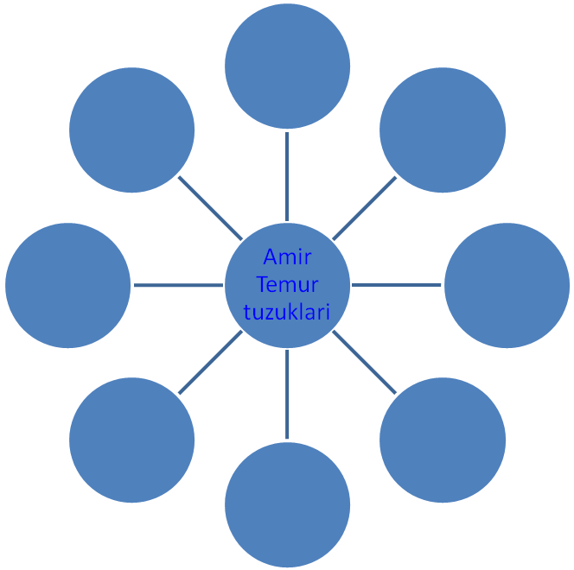
Javoblar:
1. Kuch – adolatdadir.
2. Aqlli dushman, johilu nodon do‘stdan yaxshidir.
3. Agar dushmanning bosh urib panohingga kelsa, rahm qilib yaxshilik va muruvvat ko‘rsat.
4. Bilagi zo’r birni yiqitar, bilimi zo’r mingni.
5. Adovat emas, adolat engadi.
6. Til-qilichdan o’tkirdir.
7. Bir kalima shirin so’z qilichni qinga kiritar.
8. Er yigitni nomus o’ldirar
1-boshlovchi:Dono bobo nabiralaringiz ham o’zingizdek bilimdon va dono o’quvchilar ekan. Biz ular yordamida Amur Temur tuzuklari haqida ma’lumotga ega bo’ldik.
2-boshlovchi:Shuningdek, Amir Temur bobomizning mardligi-yu, buyuk sarkarda, qonunshunos olim, takrorlanmas me’mor ekanligini bilib oldik.
1-boshlovchi :Temur bobo, nomingizni
Yod etajakmiz.
Olam aro ruhingizni
Shod etajakmiz.

2-boshlovchi:Ko’kni o’pgan binolarda
Yashab qolasiz.
Ko’zga ko’chgan ziyolarda
Yashab qolasiz.
Shuning bilan bugungi kechamizga yakun yasar ekanmiz, barchangizni bobolarimiz ruhi qo‘llasin, degan tilakni bildirib qolamiz. О‘quvchilar ijrosida “Amur Temur” qo’shig’i yangraydi va unga barcha jo’r bo’ladi.

